Análisis de Composición Mercado La Galiciana

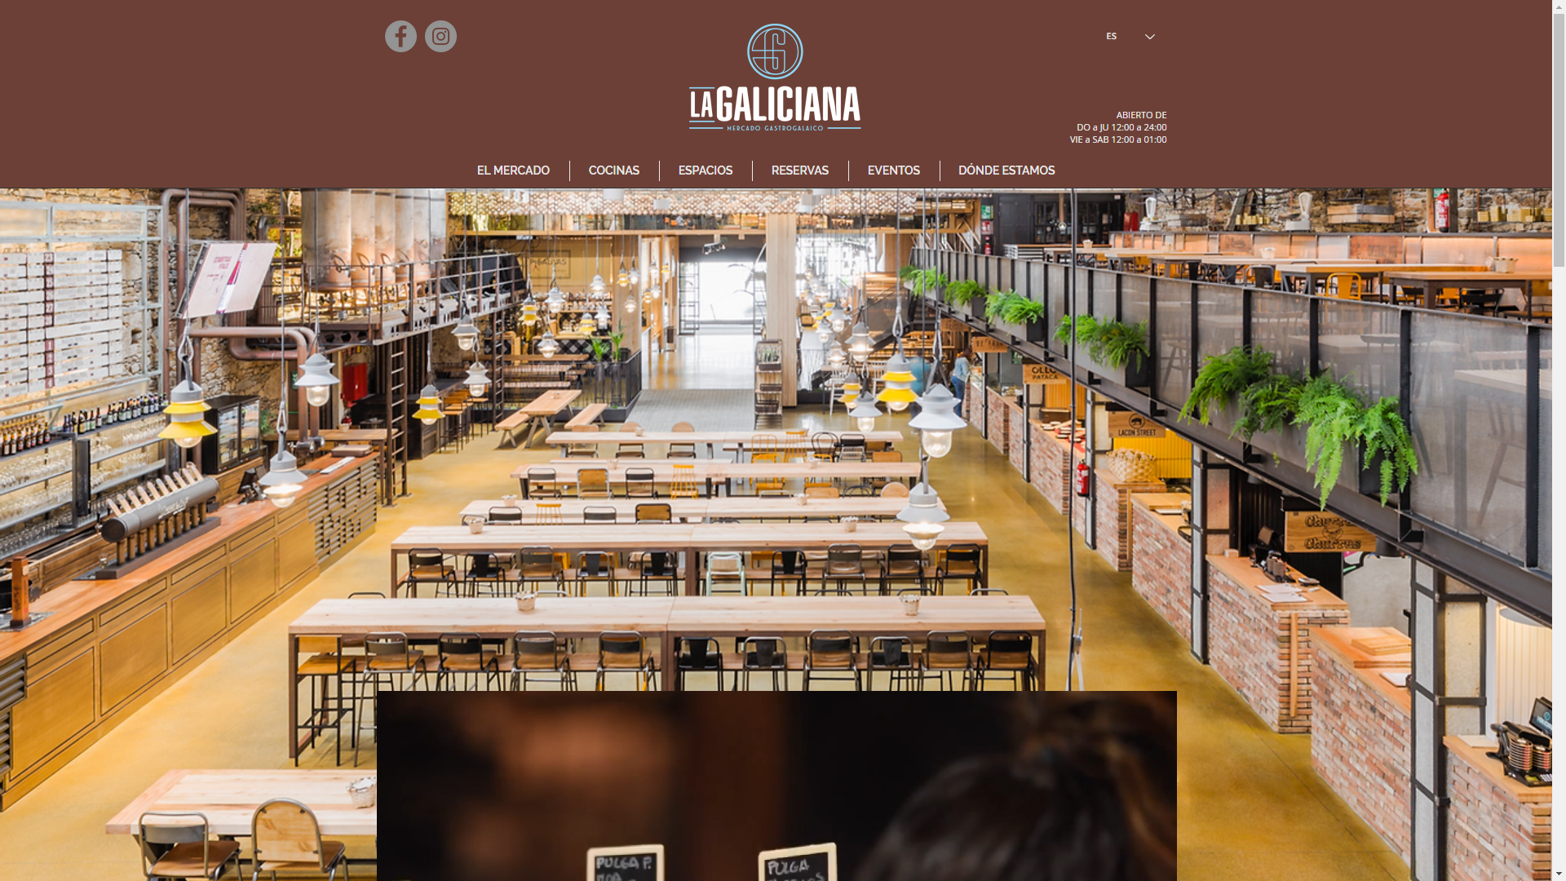

Paleta de colores:
La paleta de colores de la página web del restaurante refleja perfectamente su identidad de mercado gastronómico:
- Marrón oscuro: Evoca calidez, naturaleza y tradición dando así a conocer que es un restaurante con mucha historia a sus espaldas y que siguen haciendo las cosas de la manera más tradicional.
- Blanco: Aporta contraste y legibilidad a los aspectos en los que mas se va a fijar el usuario, sugiriendo pureza y simplicidad.
- Gris metálico: Da un toque industrial y moderno, equilibrando lo rústico con lo contemporáneo.
- Tonos madera y ocres: Refuerzan la idea de naturalidad y ambiente acogedor, vinculado a lo artesanal.
- Verde: Con las plantas, añade frescura y vitalidad, ideal para destacar ingredientes naturales y contrarrestar o suavizar el toque industrial de algunos elementos.
Esta combinación genera un ambiente acogedor, rústico y moderno que invita a disfrutar de una experiencia gastronómica de calidad.

Tipografía:

Tipografía del Título (Logotipo)
- La fuente utilizada para el título "La Galiciana" es enérgica, estilizada y diferente al resto de fuentes de la pagina web sobresaliendo así sobre el resto de elementos de la misma:
- Presenta un diseño que combina formas geométricas con un toque de elegancia, lo que la hace llamativa y contemporánea
- Identidad de Marca: Esta tipografía se utiliza para fortalecer la identidad del restaurante, proyectando un sentido de modernidad y sofisticación.
- Accesibilidad: Al ser clara, legible y monoespaciada, permite que los clientes reconozcan el nombre fácilmente, lo que es fundamental para el reconocimiento de marca. Además, al estar todas las letras en mayúsculas transmite una mayor simpleza para destacar la marca
- Estilo de Comida: Refleja un enfoque gastronómico contemporáneo, atrayendo a un público que busca una experiencia culinaria moderna y de calidad.

Tipografía de Navegación
- La tipografía utilizada en el menú de navegación es más sencilla y legible, probablemente con un diseño Arial.
- Presenta un tamaño adecuado que asegura la facilidad de lectura y navegación sin hacerse a su vez demasiado intrusiva para el usuario.
- Funcionalidad: Este tipo de letra está diseñado para ser práctico y funcional, lo que facilita la navegación por el sitio web.
- Claridad: La elección de una tipografía limpia asegura que la información sea fácilmente accesible, lo que es esencial en un entorno de restaurante donde los clientes buscan información rápida sobre menús y servicios.
- Coherencia Visual: Acompaña el estilo del logotipo, creando una coherencia visual en todo el sitio contrastando la informalidad del logotipo con un tipo de fuente más serio lo que le transmite al usuario una impresión de informalidad que a su vez transmite cierta familiaridad con un contraste serio dando a entender confianza en la venta de su producto.
ñ

